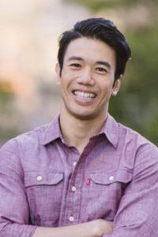
LEBENSLAUF

PERSÖNLICHE DATEN
Geburtsdatum /Ort 13.03.1985 in Berlin
Staatsangehörigkeit deutsch
Familienstadt ledig / verheiratet

BERUFSERFAHRUNG
01.2017 – 10.2018 Firma GmbH, Berlin
Finanzbuchhalter
- Erledigung der laufenden Buchhaltung
- Prüfung, Kontieren und Verbuchen von Bank- und Kassenbelegen
- Abwicklung und Kontrolle des Zahlungsverkehrs

01.2015 – 12.2016 Firma e.V. , Berlin
Buchhalter
- Bearbeitung aller laufenden Geschäftsvorfälle in der Debitoren-, Kreditoren- und Bankbuchhaltung, Abwicklung des Zahlungsverkehrs
- Kontenabstimmung und Überwachung offener Posten, Mahnwesen
- Ansprechpartner/in für Wirtschaftsprüfer
AUSBILDUNG
01.2010 – 12.2014 Universität, Berlin
International Management, Bachelor

01.2006 - 31.2009 Ausbildungsstätte, Berlin
Ausbildung zum Bürokaufmann

08.1994 – 12.2006 Schule, Berlin
Abschluss: Abitur 1,5

WEITERBILDUNG Einführung, Informationen über DATEV
International Bilanzbuchhaltern

WEITERE FÄCHIGKEITEN UND KENNTNISSE
Sprachkenntnisse Deutsch, Muttersprache
Englisch, fließen in Wort und Schrift

EDV Microsoft Word, Excel, Outlook
Berlin, 02.11.2018 Max Muster

